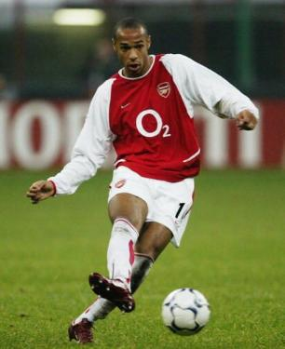
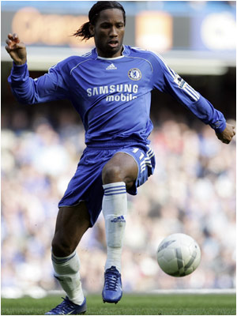
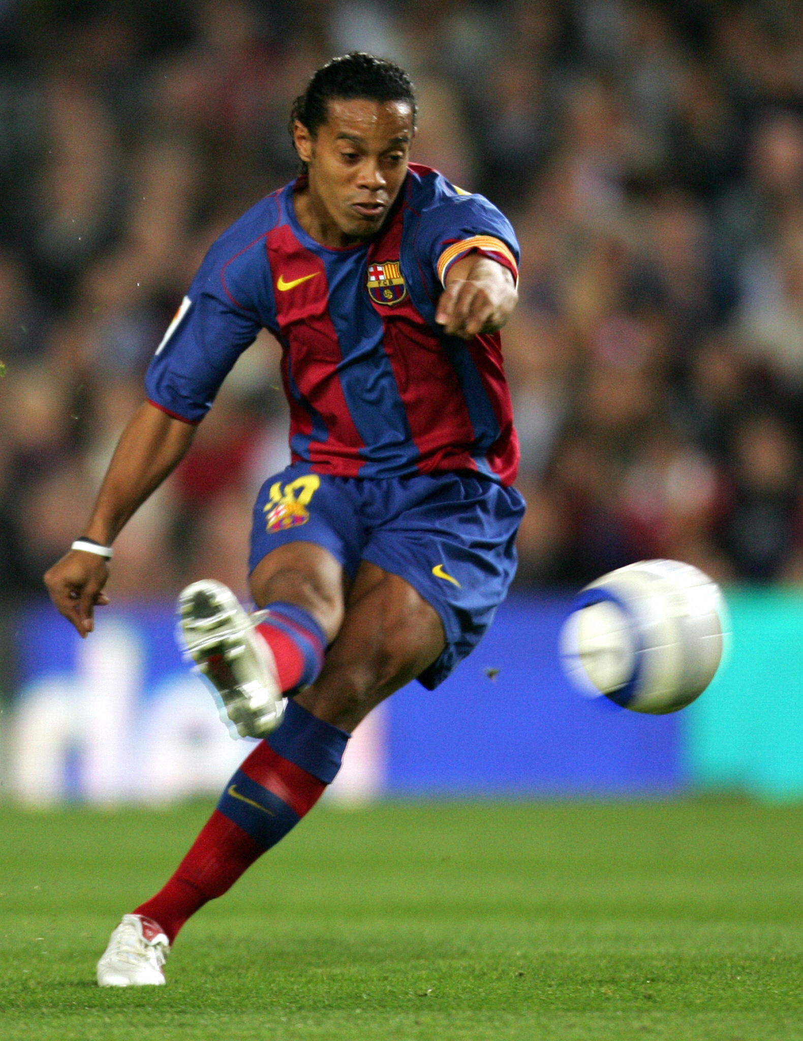
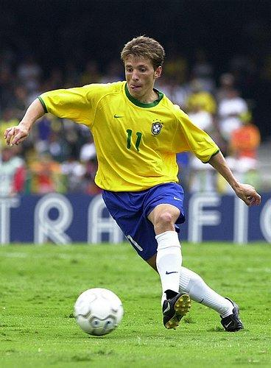

J’ai une femme et trois enfants. Mes parents et ma sœur habitent près de chez moi.
Né
le 30 janvier 75
Taille
179cm
Nationalité
brésilien
Domicile
Lyon, France
Langues
portugais
italien
français
anglais
Juninho
Né
le 21 mars 80
Taille
182cm
Nationalité
brésilien
Domicile
Milan, Italie
Langues
portugais
français
espagnol

Ronaldinho

Mon père et mon frère jouent au football. J’ai un fils. Il s’appelle Joâo. J’ai une sœur. Elle s’appelle Deisi.
Drogba
Né
le 11 mars 78
Taille
189cm
Nationalité
ivoirien
Domicile
Chelsea, Angleterre
Langues
français
anglais

Je suis marié. Ma femme s’appelle Alla. Nous avons trois enfants. J’ai six frères et sœurs.

Né
le 17 août 77
Taille
188cm
Nationalité
français
Domicile
Barcelone, Espagne
Langues
français
anglais
italien

Henry

Mon ex-femme est mannequin. Elle s’appelle Claire. Nous avons une fille. Elle s’appelle Téa. J’ai un frère. Il joue au football aussi.

Milieu du terrain
Milieu du terrain

Avant
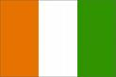
Avant
